# Bài 22: Thực hành: Xác định một số đặc trưng cơ bản của quần thể sinh vật

**Giải Sinh học 12 Bài 22: Thực hành: Xác định một số đặc trưng cơ bản của quần thể sinh vật**  
**II. Cách tiến hành**  
**Báo cáo kết quả thực hành trang 147 Sinh học 12**: Viết và trình bày báo cáo theo mẫu:  
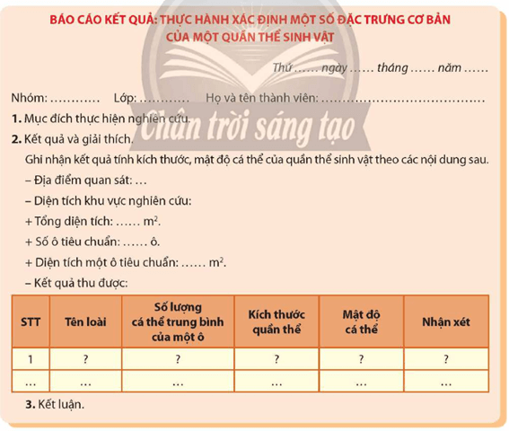  
**Lời giải:**  
**BÁO CÁO KẾT QUẢ: THỰC HÀNH**  
**XÁC ĐỊNH MỘT SỐ ĐẶC TRƯNG CƠ BẢN CỦA QUẦN THỂ SINH VẬT**  
Thứ………..ngày……..tháng………năm………..  
Nhóm:…………Lớp:……Họ và tên thành viên:……………………………………..  
**1.** Mục đích thực hiện nghiên cứu.  
- Thực hành ước tính kích thước quần thể và mật độ cá thể của quần thể sâu và cây hoa tam giác mạch tại vườn hoa của trường.  
**2.** Kết quả và giải thích.  
Ghi nhận kết quả tính kích thước, mật độ cá thể của quần thể sinh vật theo các nội dung sau.  
- Địa điểm quan sát: vườn hoa của trường học.  
- Diện tích khu vực nghiên cứu:  
+ Tổng diện tích: 50 m2.  
+ Số ô tiêu chuẩn: 12 ô.  
+ Diện tích 1 ô tiêu chuẩn: 2 × 2 = 4 m2.  
- Kết quả thu được:  
  
  
  
  
**STT**  
  
  
**Tên loài**  
  
  
**Số lượng**  
**cá thể trung bình của một ô**  
  
  
**Kích thước quần thể**  
  
  
**Mật độ**  
**cá thể**  
  
  
**Nhận xét**  
  
  
  
  
1  
  
  
Sâu ăn lá  
  
  
5  
  
  
60 con  
  
  
1,22 con/m2  
  
  
Mật độ thấp  
  
  
  
  
2  
  
  
Hoa tam giác mạch  
  
  
18  
  
  
216 cây  
  
  
4,32 cây/m2  
  
  
Mật độ  
phù hợp  
  
  
  
  
3. Kết luận.  
- Quần thể sâu có số lượng cá thể và mật độ cá thể thấp do trường có sử dụng một số biện pháp ngăn ngừa sâu phá hoại cây.  
- Quần thể hoa tam giác mạch có số lượng cá thể trung bình và mật độ cá thể phù hợp do trường đã trồng với mật độ vừa phải để đảm bảo cho các cây có thể sinh trưởng và phát triển tốt.